Максимишина Ю.С. ВЛИЯНИЕ ИСКУССТВЕННЫХ ВОДОЕМОВ НА ФОРМИРОВАНИЕ ПРИБРЕЖНЫХ ТЕРРИТОРИЙ // Географические идеи и концепции как инструмент познания окружающего мира/ тезисы XIV молодежной Всероссийской научной конференции (Иркутск, 17-19 апреля 2001 г.) - Иркутск, 2001. - С.105-106.

ВЛИЯНИЕ ИСКУССТВЕННЫХ ВОДОЕМОВ НА ФОРМИРОВАНИЕ ПРИБРЕЖНЫХ ТЕРРИТОРИЙ
Максимишина Ю.С.
Институт земной коры СО РАН, г. Иркутск
Влияние водохранилищ на окружающую среду многообразно. Оно может быть прямым и кос венным, положительным и отрицательным, проявляться немедленно или много лет спустя после и[ создания. Это влияние зависит не только от хозяйственной деятельности человека, но и от климатических флуктуаций, которые могут уменьшать или, наоборот, усиливать воздействие водохранилиo на геологическую среду, климат, растительность, гидрологические и другие процессы.
Движение водных масс способствует возникновению и развитию многих экзогенных геологических процессов как современных, так и унаследованных. Прибрежная зона, благодаря воздействию гидродинамических факторов, таких как волнение, вдольбереговые и ветровые течения, колебаниt уровня воды, является наиболее динамичной по сравнению с глубоководной зоной. Она отличаетcz наибольшей энергией процессов, характеризующихся большим разнообразием, изменением во времени и пространстве. В образовании новых форм рельефа в береговой зоне водохранилищ принимают участие абразия, аккумуляция, оползни, просадки, выветривание, плоскостной смыв и др. Но решающее значение на разных стадиях развития принадлежит абразии и аккумуляции. Поэтому изучение рельефообразования здесь сводится к исследованию механизма и последствий абразии и аккумуляции. Если в начале изучения абразии берегов искусственных водоемов предполагалась стадия “динамического равновесия” в первые 10-30 лет, то многолетние исследования, проведенные на водохранилищах Ангары, говорят о том, что этой стадии не наблюдается [Овчинников и др., 1999].
Так формирование рельефа прибрежной зоны Иркутского водохранилища началось с момента его создания. На стадии наполнения наблюдалось развитие многих экзогенно-геологических процессов, которые активизировались после достижения уровнем воды эксплутационных отметок. На дальнейшее формирование береговой зоны водохранилища в основном влияло развитие абразионного процесса. Его масштабы и интенсивность зависели от следующих факторов: 1) первоначальный рельеф к моменту затопления; 2) геологические и гидрогеологические условия (степень выветренности пород, их сопротивляемость размыву, растворению при смачивании, амплитуда колебания уровня грунтовых вод, смачивание бровки и склонов береговых массивов); 3) комплекс гидрометеорологических условий (уровенный и ветроволновой режим, течения и т.д.); 4) комплекс химических и биологических факторов, позволяющих говорить о химической абразии (эфтрофирование верховий заливов); 5) количество наносов, поступающих в водохранилище, и источники их поступления; 6) сроки замерзания и вскрытия водоема; 7) землетрясения.
Под воздействием перечисленных факторов протяженность абразионных берегов на Иркутском водохранилище увеличивалась. Так, в 1965 году абразии было подвергнуто около 60 км, в 1995 - 14С км, в 2000 г. - 150 км. Соответственно возрастает объем размытых пород, величина которого на конец 2000 года равна 8179,1 тыс. м³ (табл.1). Площадь потерянных земель составила около 400 га. По данным измерений максимальные высоты абразионных уступов в рыхлых отложениях превысили 8 м (район Ново-Грудинино), в породах ордовика - до 12м. (верхняя левобережная часть водохранилища), а ширина размыва достигла 180 м.
Таблица 1 Объемы размытых пород (м³) на Иркутском водохранилище за период эксплуатации (1962-2000 гг.)
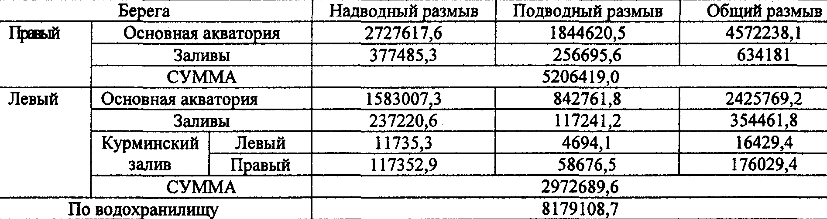
При поступлении размытого материала в прибойную зону водоема происходит его перераспределение с образованием аккумулятивных форм в виде отмелей, кос, пересыпей. Самая мелкая фрак-
105

ция, оставаясь во взвешенном состоянии, на некоторых участках образует полосы взмучивания. Под влиянием искусственных водоемов береговой склон необратимо разрушается, приводя к большим потерям сельскохозяйственных площадей, лесных массивов, к разрушению строений и гидросооружений, снижению качества воды и другим негативным последствиям.

